# CloudDBA SDK文档

|  |  |  |
| --- | --- | --- |
| 修改人 | 修改日期 | 修改内容 |
| 如木 | 2015.6.15 | 增加SQLRequestInfoDO |
|  |  |  |

# 数据结构

## RequestInfoDO for RDS

|  |  |  |
| --- | --- | --- |
| **名称** | **类型** | **描述** |
| version | int | 报文版本 |
| linkPin | String | 通信Code 与服务端协定 |
| appkey | String | 应用key |
| messageID | String | 唯一的消息ID |
| cmd | Enum | 命令类型：  1.RealTunning  2.SQLTunning  3.TimedTunning |
| clusterName | Sting | 集群名称 |
| *custInsID* | Integer | 实例ID |
| custInsName | String | 实例名称 |
| masterIP | String | 主库IP |
| masterPort | Integer | 主库Port |
| slaveIP | String | 备库IP |
| slavePort | Integer | 备库端口 |
| dbType | Enum | 数据库类型 |
| diskSize | Long | 实例的磁盘规格 |
| sqlList | List | 待调整的SQL列表 |
| userName | String | 用户名 |
| password | String | 密码加密 |

## SQLRequestInfoDO

|  |  |  |
| --- | --- | --- |
| **名称** | **类型** | **描述** |
| version | int | 报文版本 |
| linkPin | String | 通信Code 与服务端协定 |
| appkey | String | 应用key |
| messageID | String | 唯一的消息ID |
| cmd | Enum | 命令类型：  1.RealTunning  2.SQLTunning  3.TimedTunning |
| instanceIP | Sting | 实例IP |
| *instancePort* | Integer | 实例端口 |
| username | String | 用户名 |
| password | String | 密码 |
| dbName | Integer | 数据库名称 |
| dbType | String | 数据库类型 |
| sqlList | Integer | SQL列表 |

## ResponseInfoDO 返回建议

|  |  |  |
| --- | --- | --- |
| **名称** | **类型** | **描述** |
| messageID | String | 批次ID |
| errorCode | String | 错误码 |

## SDKConfigDO 配置信息

|  |  |  |
| --- | --- | --- |
| **名称** | **类型** | **描述** |
| serverIP | String | 服务端IP（required） |
| serverPort | String | 服务端口(required) |
| maxSession | Int | 最大连接数 |
| minSession | Int | 最小连接数 |
| lockTime | Int | 超时时间 |
| reqBuffSize | Int | 接收请求的buff大小 |
| Version | Int | 消息版本号 |
| linkPin | String | pinCode |
| appKey | String | 应用key（required） |
| minSendThreads | Int | 请求线程池最小线程数 |
| maxSendThreads | Int | 请求线程池最大线程数 |

## app_info JSON格式信息 (server端配置)

"DMS":{

"ResultType":"Table",

"Url":"jdbc:mysql://xx.xx.xx.xx:3306/mytest",

"UserName":"mytest",

"Password":"mytest",

~~"Schema":"",~~

"DBType":"MYSQL",

~~"TunningSequence":"TunningSequence",~~

~~"TunningMissindex":"TunningMissindex",~~

~~"InstanceDiskCheck":"InstanceDiskCheck",~~

"InitialSize":3,

"MinIdlePoolSize":1,

"MaxActive":10,

"MaxWait":60000,

"MinEvictableTime":60000,

"TimeBetweenEvictionRunsMillis":60000

}

## tunning_task诊断任务表 for RDS

|  |  |  |
| --- | --- | --- |
| **名称** | **类型** | **描述** |
| id | bigint | 自增主键 |
| message_id | varchar(100) | 消息ID |
| sum_sql | smallint | 总SQL数 |
| finish_sql | smallint | 完成的SQL数 |
| State | tinyint | 0:初始化，1 运行 2 完成 3错误 |
| error_message | text | 错误信息 |
| gmt_created | datetime | 创建时间 |
| gmt_modified | datetime | 修改时间 |
| ext_config | text | JSON格式扩展配置  扩展后续新增字段 |

## tunning_task_detail诊断任务详情表 for RDS

|  |  |  |
| --- | --- | --- |
| **名称** | **类型** | **描述** |
| id | bigint | 自增主键 |
| message_id | varchar(100) | 批次ID |
| orgin_sql | varchar(2000) | 原始SQL |
| format_sql | varchar(2000) | SQL内容 |
| ~~execution_plan~~ | ~~text~~ | ~~执行计划~~ |
| error_code | varchar(10) | 错误码 |
| error_message | text | 错误信息 |
| tunning_reason | text | 诊断问题的原因 |
| index_ advice | text | 索引诊断建议 |
| tunning_advice | text | 规则诊断建议 |
| ext_config | text | JSON格式扩展配置  扩展后续新增字段 |
| gmt_created | datetime | 创建时间 |
| gmt_modified | datetime | 修改时间 |

|  |  |  |
| --- | --- | --- |
| **名称** | **类型** | **描述** |
| id | bigint | 自增主键 |
| message_id | bigint | 批次ID |
| ~~custins_id~~ | ~~int~~ | ~~实例ID~~ |
| ~~db_name~~ | ~~varchar(128)~~ | ~~数据库名~~ |
| ~~table_name~~ | ~~varchar(128)~~ | ~~表名称~~ |
| ~~equality_columns~~ | ~~varchar(255)~~ | ~~相等条件的列~~ |
| ~~query_hash~~ | ~~varchar(128)~~ |  |
| ~~sql_hash~~ | ~~varchar(32)~~ |  |
| sql_text | varchar(2000) | SQL内容 |
| ~~create_sql~~ | ~~varchar(2048)~~ |  |
| ~~is_ignored~~ | ~~tinyint(1)~~ | ~~是否忽略~~ |
| execution_plan | text | 执行计划 |
| gmt_created | datetime | 创建时间 |
| gmt_modified | datetime | 修改时间 |
| ~~creator~~ | ~~int~~ | ~~创建人~~ |
| ~~modifier~~ | ~~Int~~ | ~~修改人~~ |
| error_code | varchar(10) |  |
| error_message | text |  |
| tuning_advice | text | JSON格式的诊断结果 |
| ext_config | text | JSON格式扩展配置  扩展后续新增字段 |

## tunning_disk_advice空间诊断表 for RDS

|  |  |  |
| --- | --- | --- |
| **名称** | **类型** | **描述** |
| id | bigint | 自增主键 |
| message_id | varchar(100) | 消息ID |
| ~~custins_id~~ | ~~int~~ | ~~实例ID~~ |
| disk_advice | text | 空间诊断建议 |
| ext_config | text | JSON格式扩展配置  扩展后续新增字段 |
| gmt_created | datetime | 创建时间 |
| gmt_modified | datetime | 修改时间 |
| ~~creator~~ | ~~int~~ | ~~创建人~~ |
| ~~modifier~~ | ~~Int~~ | ~~修改人~~ |

# SDK架构图

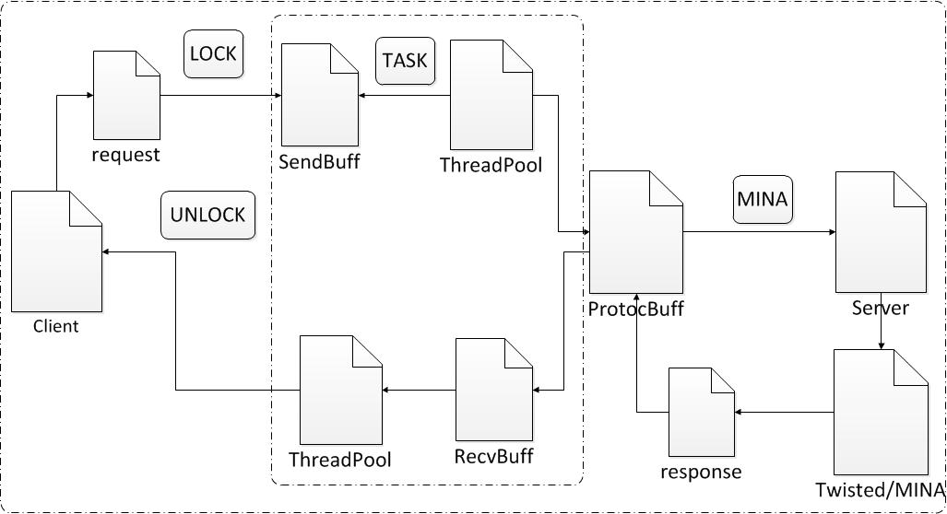

# API

## DriverManager.getInstance(SDKConfigDO sdkConfig)

**方法说明：**

初始化SDK

**接口参数：**

DriverManager.getInstance(SDKConfigDO sdkConfig)

SdkConfig 配置信息实例

**返回值：**

**Void**

## DriverManager.getCloudDBAClient()

**方法说明：**

获取SDK客户端

**接口参数：**

getCloudDBAClient()

**返回值：**

返回客户端的CloudDBAClientImpl实例信息

## CloudDBAClientImpl.doCommand(RequestInfoDO requestInfo)

**方法说明：**

发送诊断请求

**接口参数：**

doCommand(RequestInfo requestInfo)

requestInfo 用于诊断的实例信息

**返回值：**

ResponseInfoDO的实例信息

## DriverManager.release( )

**方法说明：**

释放SDK的资源

**接口参数：**

无

**返回值：**

无

# 状态机

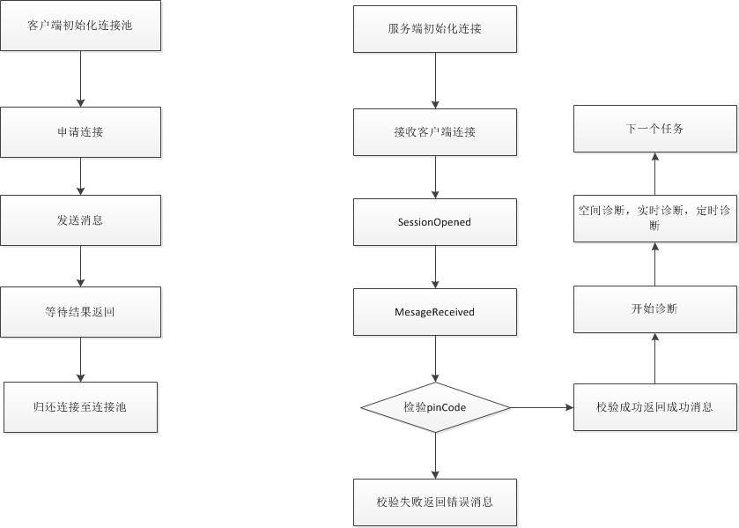

# Python版本使用示例：

## 1.定义SDK配置信息

sdkConfig = SDKConfigDO("127.0.0.1",8108,"RDS");

注意这三项是必填的，如果需要个性化定制信息可以直接使用对象的属性赋值：

sdkConfig. lockTime = 180;

sdkConfig.linkPin = “ailyun”;

## 2.初始化SDK配置信息

DriverManager.getInstance(sdkConfig);

## 3.获取SDK用于通信的客户端

client = DriverManager.getCloudDBAClient();

## 4.构造需要诊断的实例请求

requestInfo = RequestInfoDO();

requestInfo.setCmd("TIMEDTUNING");

requestInfo.setClusterName("local");

requestInfo.setCustInsID("171419");

requestInfo.setCustInsName("xxxx");

requestInfo.setMasterIP("42.121.38.0");

requestInfo.setMasterPort("3306");

requestInfo.setSlaveIP("42.121.38.0");

requestInfo.setSlavePort("3306");

requestInfo.setDiskSize("100");

requestInfo.setDbType("mysql");

注意不需要填入request的头信息，如version,appkey,linkPin,以及messageID因为这些信息SDK会自动封装到requestInfo中

## 5.发送请求调整实例

responseInfo = client.doCommand(requestInfo);

if not responseInfo is None:

print "drivermanager get response Info :";

print responseInfo.messageID;

print responseInfo.errorCode;

获取的responseInfo是服务端返回的相应消息

# Python SDK版本部署说明：

Python 版本号：2.7

## 安装twisted

~~twisted版本号：1.3.0~~

~~下载地址~~[~~http://twistedmatrix.com/Releases/Twisted-1.3.0.tar.gz~~](http://twistedmatrix.com/Releases/Twisted-1.3.0.tar.gz)

~~解压命令tar –zxvf tar -zxvf Twisted-1.3.0.tar.gz~~

~~进入解压目录cd Twisted-1.3.0~~

~~安装命令python setup.py install~~

twisted版本号：15.0.0

下载地址[http://twistedmatrix.com/Releases/Twisted/15.0/](http://twistedmatrix.com/Releases/Twisted/15.0/Twisted-15.0.0.tar.bz2)

下载文件Twisted-15.0.0.tar.bz2

解压命令tar -jxvf Twisted-15.0.0.tar.bz2

进入解压目录cd Twisted-15.0.0

安装命令python setup.py install

## 安装protocBuff

protocBuff版本号：2.6.0

下载地址：<http://code.google.com/p/protobuf/downloads/list>

下载文件：protobuf-2.6.0.tar.gz

解压命令：tar -zxvf protobuf-2.6.0.tar.gz

进入目录：cd protobuf-2.6.0

安装c++库

./configure

make

make install

ldconfig

验证c++是否安装成功

输入命令protoc --version

显示：libprotoc 2.6.0

安装python注意安装速度很慢，请耐心等待。

cd python

python setup.py build

python setup.py test

python setup.py install

验证：

输入python

输入from google.protobuf import message as _message

输入from google.protobuf import reflection as _reflection

不报错即可。

# Java SDK使用示例

# Java SDK部署说明

maven Pom依赖

<groupId>com.ali.querytuning</groupId>

<artifactId>CloudDBA-SDK</artifactId>

<version>1.1.0-SNAPSHOT</version>